Федеральное агентство связи

Федеральное государственное бюджетное образовательное учреждение

высшее образования

«Сибирский Государственный Университет телекоммуникаций и информатики»

Лабораторная работа №3

Выполнил студент 2 курса

ИВТ, гр ИП-814

Якунин Андрей

Проверил

Ассистент ПМиК

Суходоева Наталья Николаевна

Новосибирск 2020

**Задание**

1. Разместите на форме три метки с названиями Red, Green, Blue, три компонента HScrollBar, три компонента NumericUpDown, label, кнопки Cancel и OK. Форма должна иметь следующий вид:

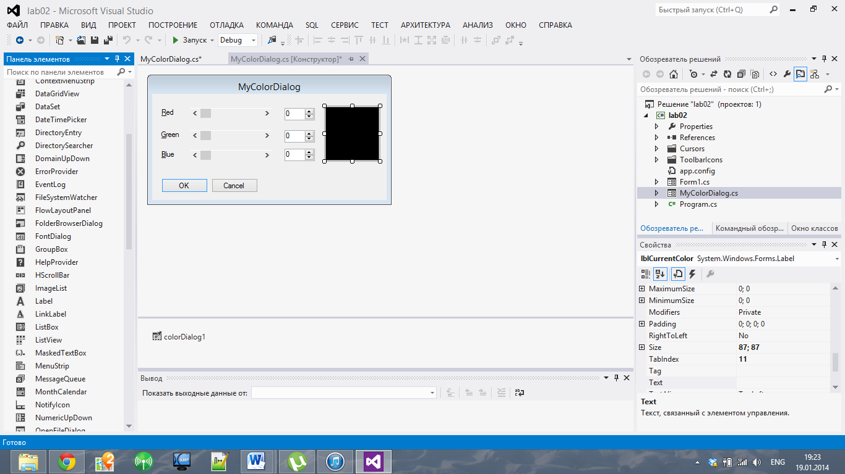

1. Для компонентов HScrollBar установите свойство Minimum равное 0, Maximym – 255 (диапазон изменения оттенков цветов), LargeChage – 1 (величина прокрутки при щелчке на полосе).
2. Для компонентов NumericUpDown установите свойства Maximum, Minimum.
3. Для связывания компонентов HScrollBar и NumericUpDown во время работы приложения установите одинаковыми свойства Tag для каждой пары объектов.

Напишите процедуру UpdateColor, которая смешивает цвета на основании текущих положений всех бегунков и показывает этот цвет в окне Label. Для смешивания цветов используйте макрос RGB с тремя параметрами целого типа: интенсивности красного, зеленого и голубого цвета. Этот макрос возвращает цвет, полученный в результате смешивания. Опишите процедуру UpdateColor.

1. Запрограммируйте событие ValueChange для объектов ScrollBar, NumericUpDown в соответствии с положением бегунка. В этом же обработчике необходимо обновить цвет смешивания с помощью процедуры UpdateColor.
2. Для кнопки OK выполните сохранение текущих положений бегунков.
3. Для кнопки Cancel выполните сброс текущих положений бегунков в последнее сохраненное положение.

*Задание 2:*

1. Добавьте в подменю Pen меню Edit команду MyColor. По этой команде должно появляться созданное в Задании1 диалоговое окно выбора цвета и устанавливаться цвет линии.

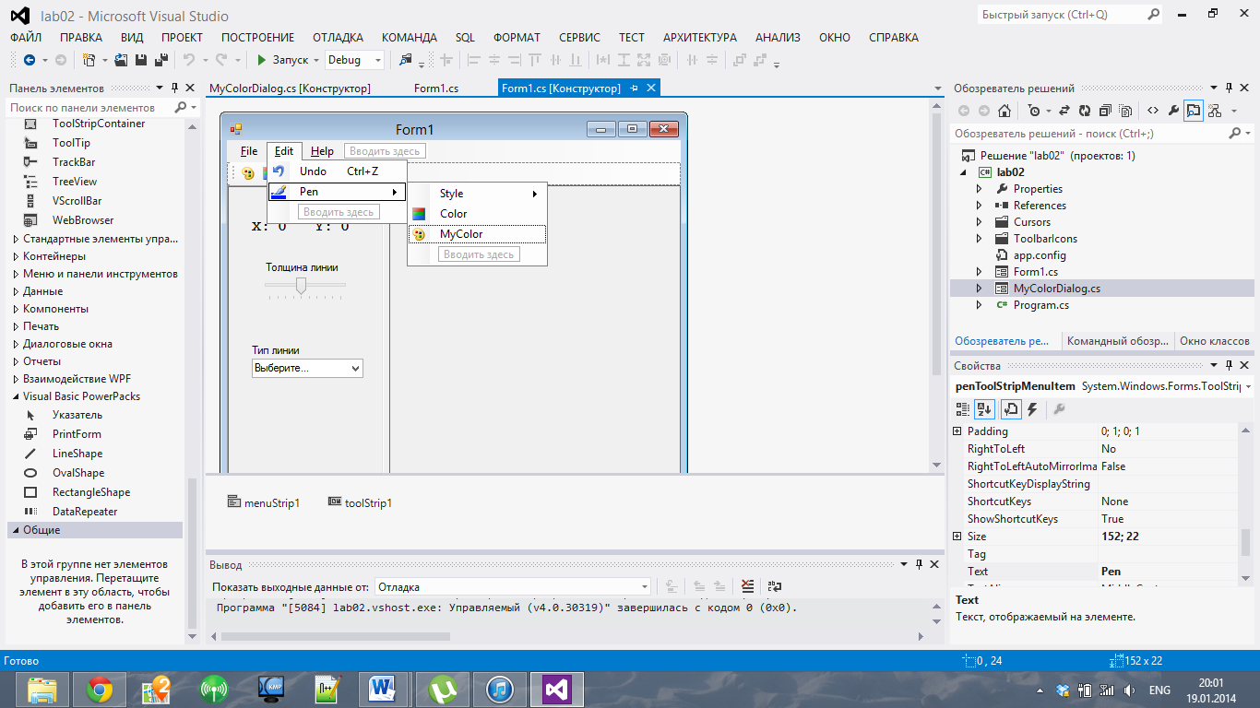

**Листинг**

using System;

using System.Collections.Generic;

using System.ComponentModel;

using System.Data;

using System.Drawing;

using System.Linq;

using System.Text;

using System.Threading.Tasks;

using System.Windows.Forms;

namespace Laba2

{

public partial class Form2 : Form

{

public Form2()

{

InitializeComponent();

hScrollBar1.Tag = numericUpDown1;

hScrollBar2.Tag = numericUpDown2;

hScrollBar3.Tag = numericUpDown3;

numericUpDown1.Tag = hScrollBar1;

numericUpDown2.Tag = hScrollBar2;

numericUpDown3.Tag = hScrollBar3;

}

private void UpdateColor()

{

pictureBox1.BackColor = Color.FromArgb(255, hScrollBar1.Value, hScrollBar2.Value, hScrollBar3.Value);

}

private void button1_Click(object sender, EventArgs e)

{

Form1 main = this.Owner as Form1;

if (main != null)

{

main.CurrentColor = Color.FromArgb(255, hScrollBar1.Value, hScrollBar2.Value, hScrollBar3.Value);

}

this.Close();

}

private void hScrollBar1_ValueChanged(object sender, EventArgs e)

{

numericUpDown1.Value = (int)hScrollBar1.Value;

}

private void numericUpDown1_ValueChanged(object sender, EventArgs e)

{

hScrollBar1.Value = (int)numericUpDown1.Value;

UpdateColor();

}

private void hScrollBar2_ValueChanged(object sender, EventArgs e)

{

numericUpDown2.Value = (int)hScrollBar2.Value;

}

private void hScrollBar3_ValueChanged(object sender, EventArgs e)

{

numericUpDown3.Value = (int)hScrollBar3.Value;

}

private void numericUpDown2_ValueChanged(object sender, EventArgs e)

{

hScrollBar2.Value = (int)numericUpDown2.Value;

UpdateColor();

}

private void numericUpDown3_ValueChanged(object sender, EventArgs e)

{

hScrollBar3.Value = (int)numericUpDown3.Value;

UpdateColor();

}

private void button2_Click(object sender, EventArgs e)

{

hScrollBar1.Value = 0;

hScrollBar2.Value = 0;

hScrollBar3.Value = 0;

numericUpDown1.Value = 0;

numericUpDown2.Value = 0;

numericUpDown3.Value = 0;

}

private void label1_Click(object sender, EventArgs e)

{

}

}

}

**Скриншоты**

